Presseinformation

Es werde dicht: Abgedichtete Wälzlagertechnik von HECHT

Winnenden – Nur mit dem geeigneten Dichtungskonzept lässt sich zuverlässig verhindern, dass Schmutzpartikel und Flüssigkeiten ins Lagerinnere eindringen oder die Funktionsfähigkeit des Wälzlagers durch Schmiermittelaustritt beeinträchtig wird. Neben extern montierbaren Dichtungen führt HECHT KUGELLAGER ein breites Sortiment an Wälzlagern mit integrierter Abdichtung im Programm. Zum stets lieferbaren Angebot zählen neben den Fabrikaten führender Hersteller auch die wirtschaftlichen HECHT-Eigenmarken HKC und HKW. Die Lager sind mit verschiedenen Dichtungskonzepten von einfachen, freilaufenden Dichtscheiben über Filzringe bis zu klassischen RS-Dichtungen aus mit Kautschuk ummanteltem Stahlblech sowie als Dichtungsvarianten für Nadellager erhältlich. Abgestimmt auf die spezifischen Anforderungen an Dichtigkeit, Drehzahlen, Lebensdauer, Temperaturfestigkeit, chemische Beständigkeit und Einbaulage der Wälzlager stehen ein- oder beidseitige Abdichtungen in ein- oder mehrlippiger sowie schleifender oder berührungsfreier Ausführung zur Wahl.

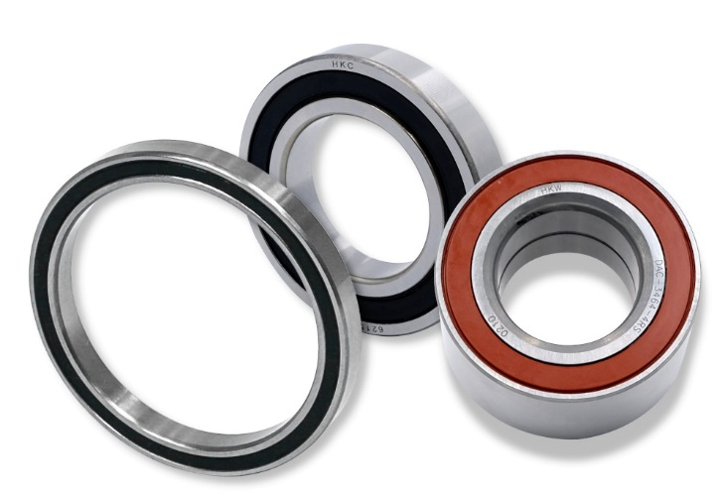

Bild: Dünnring-, Rillenkugel- und Radlager mit integrierter Elastomer-Abdichtung von HECHT

Bilder: | 3-lager_mit _dichtung_2000px.jpg | Zeichen: | 1.036
Dateiname: | 202306023_pm_lagerabdichtung.docx | Datum: | 04.07.2023

Unternehmenshintergrund

Die HECHT KUGELLAGER GmbH & Co. KG mit Sitz in Winnenden liefert seit 1965 Wälz- und Rollenlager an Partner aus Industrie, Handel und Gewerbe. Mit einem großen Produktangebot der Premiumhersteller INA, FAG und SKF sowie den Eigenmarken HKW und HKC bedient das international agierende Familienunternehmen kundenspezifische Anforderungen schnell und effektiv. HECHT ist zudem exklusiver Vertragspartner der chinesischen Marke SL. Das Unternehmen, das eine Vertriebsgesellschaft in China betreibt, besitzt zudem eine Lieferlizenz für den chinesischen Markt – hiervon profitieren insbesondere Kunden, die in China produzieren. Dank eigener Produktion und Montage implementiert HECHT auch Sonderlösungen anhand von individuellen Kundenanforderungen.

Kontakt:  HECHT KUGELLAGER  GmbH & Co. KG  Christina Hecht  Wiesenstraße 14  71364 Winnenden  Tel.: +49 (0) 7195 9119-0  Fax: +49 (0) 7195 9119-0  E-Mail: ch.hecht@hecht-hkw.de  Internet: www.hecht-hkw.de |  | gii die Presse-Agentur GmbH  Immanuelkirchstraße 12  10405 Berlin  Tel.: 0 30 / 53 89 65 -0  Fax: 0 30 / 53 89 65 -29  E-Mail: info@gii.de  Internet: www.gii.de

